В управе состоялась встреча с учителями-ветеранами педагогического труда
07.03.2024
Сегодня в управе состоялась встреча с учителями-ветеранами педагогического труда, людьми, которые посвятили свою жизнь обучению и воспитанию многих поколений школьников.
В теплой и дружеской атмосфере, за чашкой чая за большим и дружным столом глава управы Роман Рябченко с главой муниципального округа Еленой Кузьменко поздравили ветеранов с наступающим Днем 8 Марта с пожеланиями крепкого здоровья, любви родных и близких.

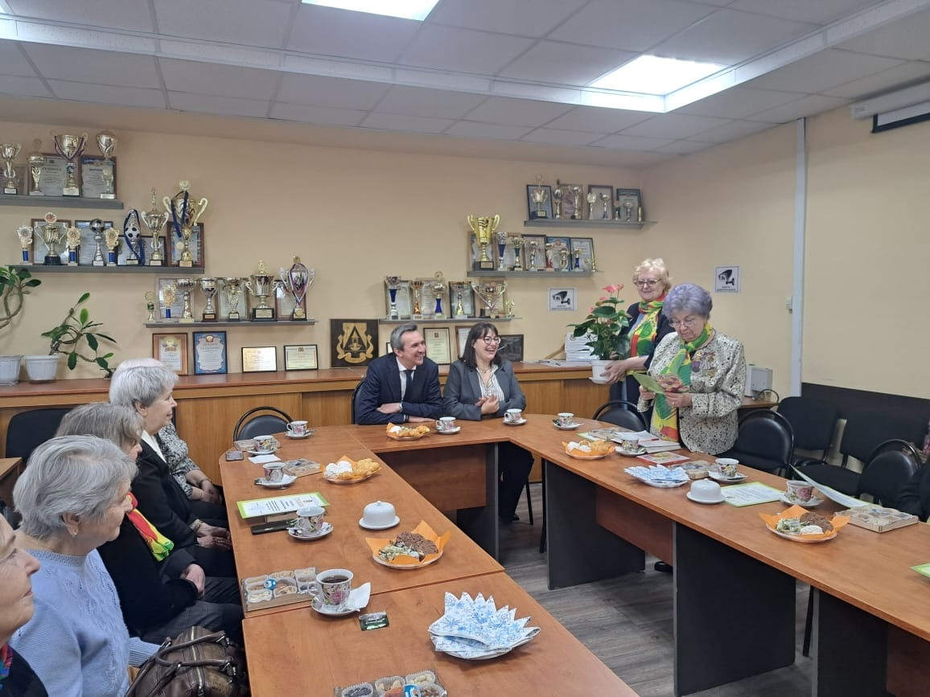

Адрес страницы: http://teplystan.mos.ru/social-services/detail/12219861.html
Управа района Теплый Стан города Москвы

